t)ic,!5iebrecittre |  |  | 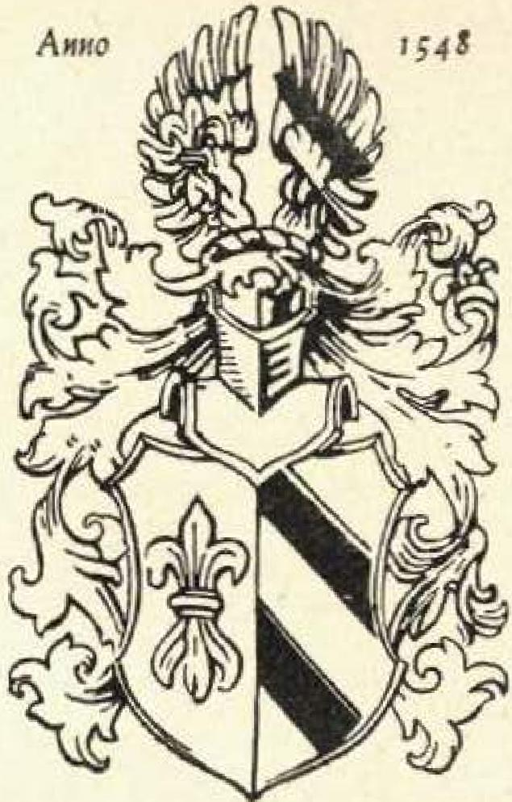
 | Tamilien 3 eitun g, Zier Sinne Siebreck-1
HERAUSGEGEBEN VON HANS ALEXANDER SIEBRECHT WERKLEHRER A.D. • KAS SEL • ADOLFSTRASSE 17

Nr. 15 WINTERAUSGABE 1955
emeeeeeeeeeteeeeeieregemeeiremieeseesege--e-te
Zum Weihnachtsfest und Jahreswechsel wandern Grüße und gute Wünsche aller Sippenangehörigen von einem Siebrecht-Haus zum anderen, um sich in herzlichem Gedenken an diejenigen Angehörigen zu vereinen, denen infolge Unfreiheit und Not, Trauer oder Krankheit keine fröhliche Weihnachtszeit beschert wird.
Unsere liebe Sippenschwester Else Siebrecht, die sich aus dem Internierungslager in Nordsibirien schon auf dem Heimtransport befand, wurde auf halbem Wege in Swerdlowsk Ural , wie andere Heimkehrerinnen berichteten, mit noch mehr Frauen wieder aus dem Zuge geholt, weil angeblich ihre Papiere nicht in Ordnung waren. Ihr Bruder, Dr. Heinz S., Berlin, hat sofort von Berlin und Friedland aus alles für ihre endgültige Entlassung unternommen. Möge dem ein recht baldiger Erfolg beschieden sein, Von der Heimkehr unserer vermißten Sippenbrüder ist bis jetzt noch nichts bekannt. Auch hier bleiben uns leider nur gute Wünsche übrig.
Zu den alten treuen Spendern für unsere Sippenhilfe sind erfreulicherweise noch mehr hinzugetreten, sodaß das im vergangenen Jahr an und für sich gute Ergebnis in diesem Jahr noch überboten wurde. Ihnen allen sei hiermit für ihre liebevollen Gaben vielmals herzlichst gedankt.
Nach der wieder ergebnislos verlaufenen Konferenz der vier Außenminister in Genf, bedürfen unsere lieben Angehörigen jenseits des eisernen Vorhangs in dieser Zeit größter Enttäuschung, mehr denn je, unseres Beistandes und unserer Hilfe. Stärken wir ihre Herzen in ihrer seelischen und materiellen Not durch Worte und Gaben, als Zeichen innigster Verbundenheit.
Es ergeht darum diesmal ganz besonders herzlich die Bitte an alle Brüder und Schwestern, denen es möglich ist, unserer Sippenhilfe 1955/56 wieder Spenden zukommen zu lassen, zum Wohle der Bedürftigen und zur Ehre der Sippe Siebrecht.
In diesem Sinne grüßen in treuer Verbundenheit
Hans Alexander und Rica Siebrecht
_{me}„ere„ ›ife,5,₉ 94; tece
'Ne NW

Geschichte der Sippe Siebrecht

Fortsetzung
Frau Hedwig Kroehl g e b. 5., Braunschweig, schreibt im Juli 1940 aus Bad-Mergentheim: Mein Vater. der Hofjuwelier, Gold- und Silberschmiedemeister Friedrich S., Braunschweig, konnte herrlieh zeichnen und entwerfen und die Gold- und Silberschmiede verdanken ihm viele Entwürfe. Auch war er ein großer Kenner von Kunstschätzen und wurde daher von den Museumsleitern sehr geschäizt und oft um sein Urteil gebeten. Auch mein ältester Bruder Friedrich Wilhelm 8., der als Erbe des väterlichen Geeehii fies, ebenfalls Hofjuwelier, Gold- und Silhersehmiedemeister war, hatte die gleichen Talente ererbt. Seine Kinder Friedrich und Ilse S. sind auch sehr geschickt und haben Zeichentalent. Nach obigen Urteilen älterer lebenserfahrener Männer und Frauen unserer Sippe, wird sich nun die junge Säuglingsschwester Hannelore S., Bad-Cannstatt, über die künstlerische Veranlagung ihres 1944 in Frankreich gefallenen Vaters, Hans 8., äußern: Mein geliebter Vater hat auf künstlerischem Gebiet Beachtliches geleistet und uns eine schöne Sammlung seiner gemalten Bilder hinterlassen. Nachdem er als junger Mann eine Ausbildung in der Malkunst erhalten hatte, wollte er diese zu seinen: Beruf erwilhlen. Da sein ;Vater solches nicht zugab, betrieb er das Malen neben seinem kaufmännischen Beruf als Liebhaberei. Ganz mit der Natur verwachsen, malte er Lindschaften, Blumen und Stilleben. Porträts hat er nur drei gemalt und zwar ein Selbstbildnis, meine Mutter und meinen Großvater.
Er malte vorwiegend Ölbilder auf Leinwand oder Holz, nur ganz selten Aquarelle.
Es folgen nun Urteile einiger Sippenverwandten. Landesbürodirektor i. R. Paul Rathke, Kassel, dessen Schwiegermutter, Frau Luise Stein, eine geborene S. war, schreibt 1949: Zunächst ist festzustellen, daß sämtliche Sippenangehörige, die ich angetroffen habe, von grundanständiger Gesinnung waren, dabei aufgeschlossen, treu, ehrlich und fleißig. Nicht alle waren sparsam. Bei den Männern fand ich häufig ein betontes Selbstgefühl, das eine andere Meinung, neben ihrer eigenen, nicht leicht aufkommen ließ. Auch die Frauen wußten ihren Standpunkt wohl zu wahren, doch waren sie ihren Männern ausnahmslos treue, sorgsame Ehekameraden.
Allen Sippenangehörigen gemeinsam ist die Neigung zu frohem geselligen Beisammensein. Bei den kleinen Familienfesten, Geburtstagen und Kränzchen ging es hoch her mit Rundgesang und Späßen, die manchmal etwas derb waren, wenn die Männer dazu kamen. Verschiedentlich war Lust am Theaterspielen vorhanden, auch deklamierte man gern oder verbrach „Singelieder" zu Familienfeiern.
Meine Schwiegermutter besuchte noch bis hoch in die 80. Lebensjahre regelmäßig die bunten Nachmittage im Stadtpark. 1907 reiste sie allein nach England, um ihre dort verheiratete Tochter Dora zu besuchen, was unter den damaligen Reiseverhältnissen

— 58 —

für eine alte Dame schon ein Unternehmen war.
Meine Siebrecheschen Verwandten zeigten fleh immer hilfebereit gegen andere und schenkten reichlich.
Wenn ich als stiller Ostdeutscher mich auch nicht leicht in diese
lebhafte Umgebung einfügen konnte. so muß ich doch nach über 50 Jahren meines Hierseins feststellen, daß eine lange Reihe schöner, wenn auch bewegter Tage und Jahre nicht zuletzt dem Verbundenseht mit der Sippe Siebrecht zu verdanken sind.
Forts. folgt

Die fünf schönen Töchter des Rhumemüllers Georg Siebrecht in Northeim

Eigentlich waren es sechs Töchter. Aber dadurch, daß das dritte Kind Mathilde Sophie Louise 8., geb. 5. 6. 1827 in Northeim, schon im ersten Lebensjahr am 25. 4. 1828 starb, hat man immer nur von fünf Töchtern gesprochen.
Der Vater Georg Friedrich Theodor S., geb. 2. 1. 1799 in Northeim, war in zweiter Generation Pächter der dortigen herrschaftlichen Rhumemühle. Alle männlichen Vorfahren dieser sog, Northeimer Linie, waren von Meinbrexen aus der Borneismühle kommend, immer Müller gewesen (Siehe Fam.-Ztg., Nr. 8, Stamm-
war verheiratet mit dem Regierungs- und Landesökononiierat Joh. Heinr, Kenn Keck in Hannover. Christel Keck geb. S. war eine Frau, die als Dame des Hauses einer großen Abendgesellschaft würdevoll und vornehm vorstehen konnte, wie sie aber auch in der Küche als Hausfrau klug und sparsam zu winseltafter, verstand. Zeugnis hierfür ist eine von ihr geschriebene Anleitung, wie man bei einer Hausschlachtung Fleisch einpökelt und aus den abfallenden Knochen Seife bereiten kann. Ein ebenfalls vorhandenes Tagebuchblatt Christel [Lecks, auf

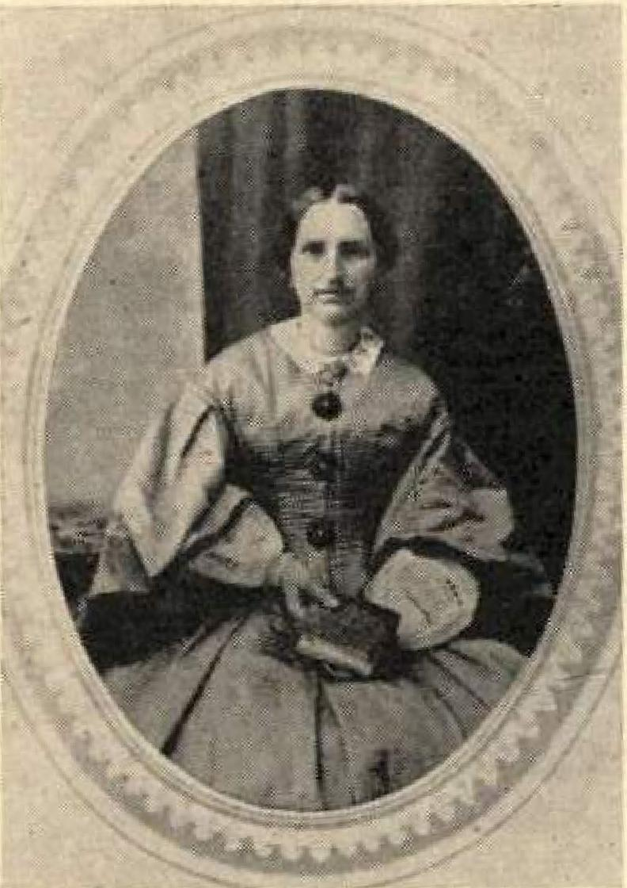
Auguste Kellner, geh. S.

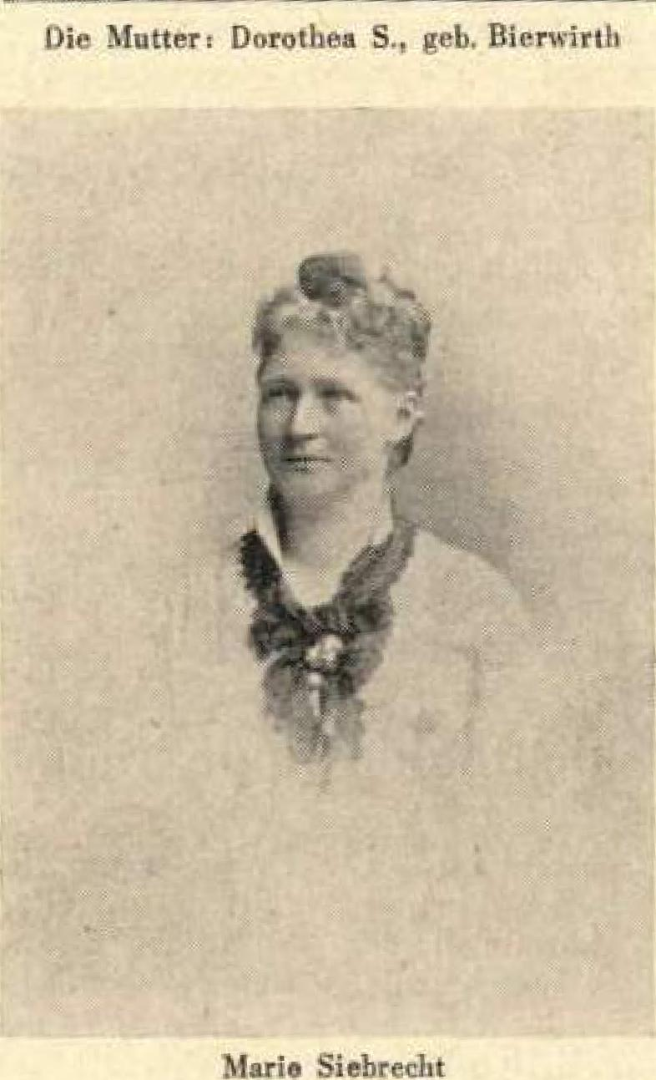
Die Mattere Dorothea S., geb. Bierwirtb
Maria Siebrecht
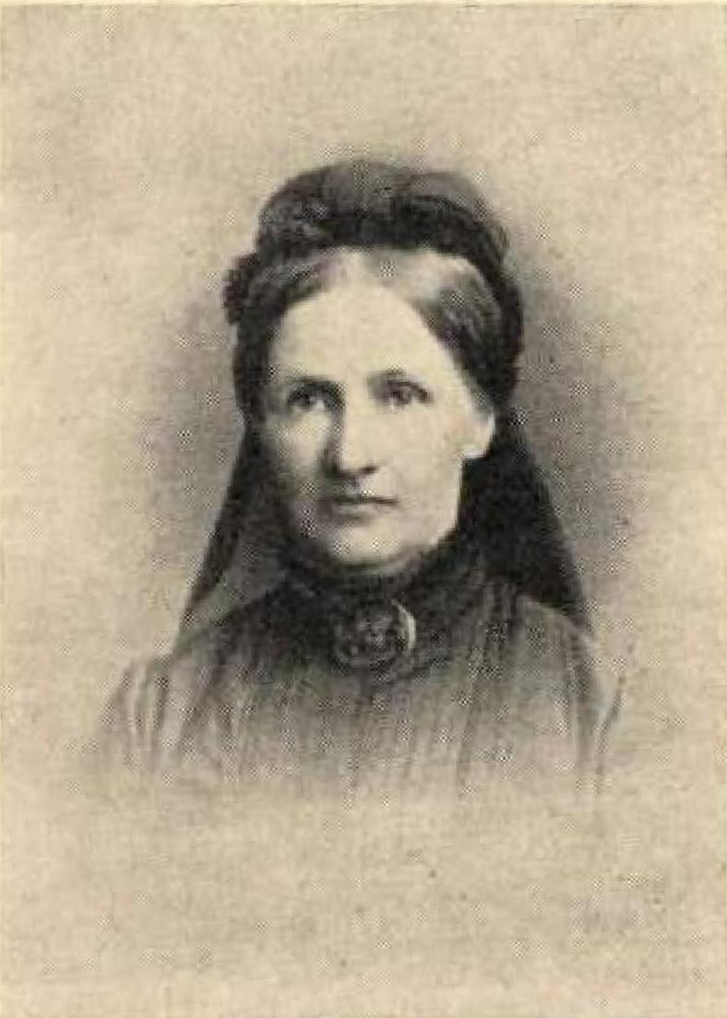
Bertha v. Linsingen, geb. S.
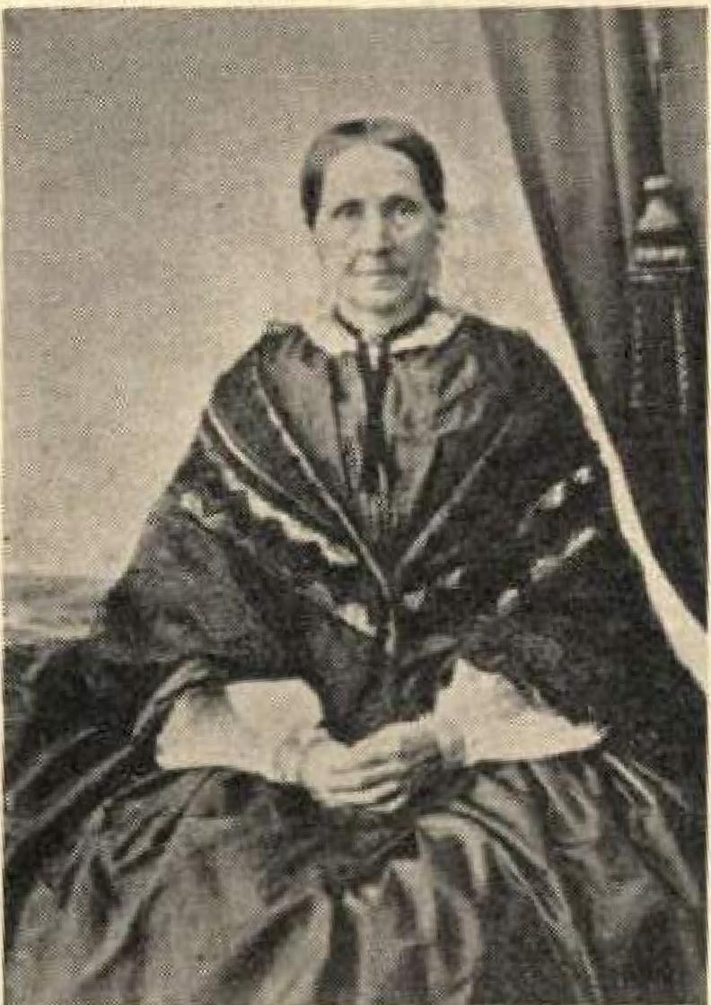
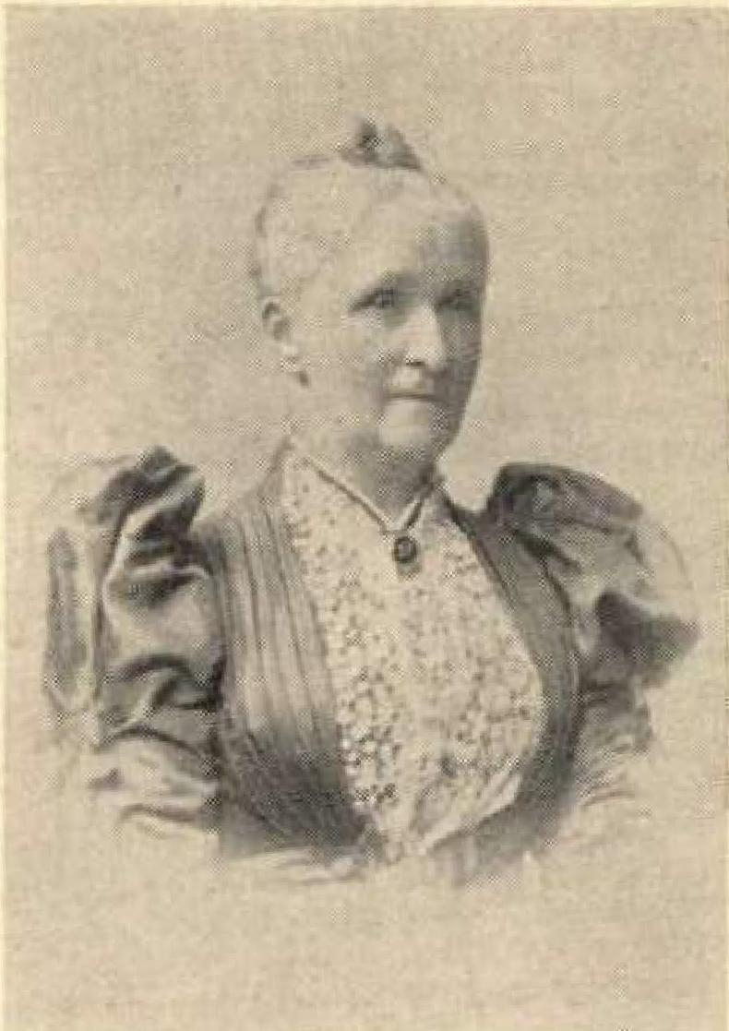
Christel Keck, geb. S.
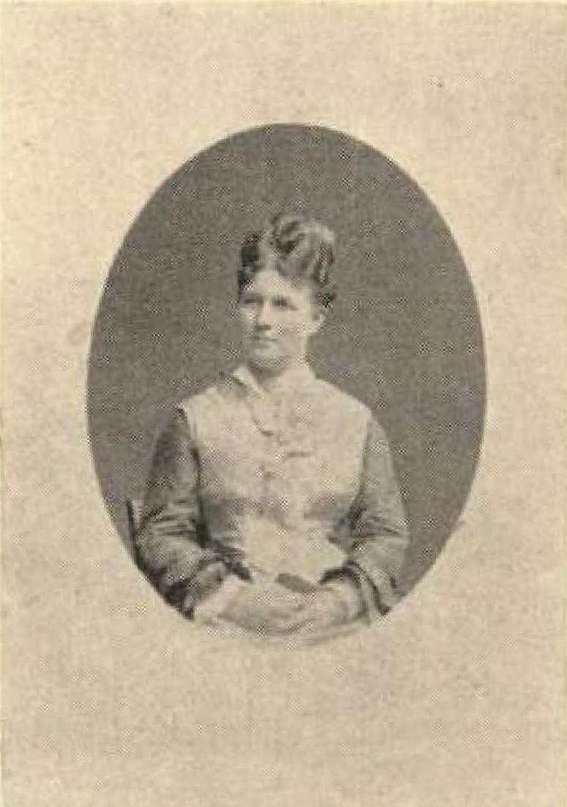
Ida Schickendem geb. S.

tafel IV. 9) und zwar in Meinbrexen, Bodenfelde, Katlenburg, Kleinlengden und dann, wie schon gesagt, durch zwei Generationen in Northeim.
Die Mutter, D o r o t h e a 8., geb. 13. 1. 1803 in Mandelbeck bei Northeim, war die Tochter des dortigen berittenen Försters Friedrich Bierwirth und seiner Ehefrau Friederike Juliane geb. Ilenze.
Die älteste Tochter August e Do⁻rothea Friederike Georgine S., geb. 29. 11. 1822 in Northeim, gest. 1. 7. 1893 in Gießen, war verheiratet mit dem ordl, Professor der Theologie Geh. Kirchenrat Dr. Eduard Köllner. Ein Enkel dieses Ehepaares Köllner/Siebrecht, istder in Wiesbaden lebende ehemalige Provinzialdirektor in Mainz Dr. Wilhelm Wehner, welcher für die Geschichte seiner Siebrecht'schen Vorfahren sehr interessiert ist und an unserem Sippenwerk regsten Anteil nimmt.
C h r i s t e l Darothee Friederike Georgine S., geb. 12. 2. 1825 in Northeim, gest. 2. 2. 1912 in Klein-Machnow, Krs. Teltow,
dem die Geburtsrage aller Angehörigen notiert sind, läßt auf ihren starken Familiensinn schließen. Ein Enkel obigen Ehepaares Keck/Siebrecht, ist der ebenfalls für unsere Familiengeschichte sehr interessierte Dr. Ing. Gustav Medon in Berlin. Ihm verdanken wir sehr viele Urkunden, Akten und Bilder, wofür auch au dieser Stelle vielmals gedankt sei.
Bertha Christine Georgine S., geh. 28. 11. 1830 in Northeim, gest. 13. 6. 1928 Gordons Bay in Paarl bei Kapstadt in Süd-Afrika im 98. Lebensjahr, damit ist sie die bis jetzt älteste Angehörige unserer Sippe. Sie war verheiratet mit Wilh. Carl Ferdinand von Linsingen, Kgl. Hann. Leutnant, danach Offizier in der engl.-deutschen Legion und später Strafanstaltsdirekter in Kapstadt.
Er fiel als zweiter Kommandeur der Kgl. Großbritann. Truppen am 14. 11. 1880 gemeinsam mit seinem 16-jährigen Sohn Ernst Friedrich Georg im Kampf gegen den aufständischen Negerstamm der Basutos. Am 17. 2. 1856 hatte Ferdinand v. Linsingen

— 59 —

die Berthe S. in Northeim geheiratet und mußte kurz darauf seinen Dienst in Kapstadt antreten. Erst im Dez. deeselben Jahres konnte seine junge Frau ihm nach Süd-Afrika folgen. Bei dieser überfahrt mit dem Segelschiff Sultana schenkte sie am Weihnachtstag ihrem ersten Kind das Leben und nannte es nach dem Schiff, auf welchem es geboren war, Sultane. Die scharfe Seeluft muß aber dein Säugling sehr gut bekommen sein, wie man auf einem Familienbild. worauf Sultane als junges blühendes Mädchen zu sehen ist, feststellen kann.
Eine Enkelin des Ehepaares v. Linshigen/Siebreeht ist in Grahamstown, Süd-Afrika mit dem Universitätsprofessor Dr. Rennic verheiratet. Ihr Bruder fiel im letzten Weltkrieg als Offizier der engl. Armee in Nord-Afrika im Kampf gegen das Deutsche Afrika Korps. Ewiges deutsches Schicksal! Ein Bruder schlägt den anderen tot, weil sie sich nicht mehr kennen. Hildebrand und Hadubrand!
Marie Caroline Emilie S., geb. 4. 11. 1833 in Northeim, gest. 13. 2. 1899 in Potsdam. Sie war verlobt mit Otto, Freiherr von Reiche, Kgl. Leutnant und Nlajorateherr auf Leibschütz. Dieses Verlöbnis wurde jedoch kurz vor der Eheschließung wieder gelöst. Ani 1. 2. 1862 gebar Marie S. unehelich einen Sohn, den sie Max nannte und den Familiennamen seiner Mutter führte. Originell ist, wie er mit seinem Vater persönlich bekannt wurde. Als 12-jähriger Junge las er in der Fremdenliste von Hannover, daß der damalige General Hoy er von Rotenheirn in Castens Hotel abgestiegen war. Max S. suchte ihn daraufhin auf und erklärte ihm, daß er nur seinen Vater sehen wolle. Ansprüche stellten seine Mutter und er nicht. 1.889 vermählte sich MAN 5. mit Martha geb. Schubert. Er starb am 29. 6. 1931 in Hannover als Direktor des Nordd. Siedesalzsyndikats. Deren einziges Kind war Marthemarie Se welche nach dem Tode ihrer Eltern, am 30. 3. 1947 53-jährig freiwillig aus dem Leben schied. Sie war familiengeschichtlich außerordentlich interessiert und fühlte sich mit ihren Siebrecheschen Vorfahren stark verbunden, warum sie auch mit den oben geschilderten Verhältnissen gar nicht fertig werden konnte. Dazu kam noch die Auslximbung in Hannover und die dann folgende behelfsmäßige Unterkunft mit ihrer Mutter in einem Zimmer des Hotels Böhmetal in Fallingbostel. Rührend ist ihre tiefe Klage über den Verlust der mit so viel Liebe und Sorgfalt gesammelten und verwahrten Familienstücke und Bilder. Außerdem war sie alleinstehend dem sehr harten Lebenskampf nach dem 'verlorenen Krieg durchaus nicht gewachsen und hatte allen Lebensmut verloren. Die in ihrem Besitz noch vorhanden gewesenen Familienpapiere sind von unserem Sippenarchiv übernommen worden.
a Auguste Georgine Hermine 5., am 25. 6. 1840 in Northeim geboren, war mit Paul Schickenrden?, Schokoladenfabrikant und alleiniger Inhaber der Fa. J. D. Groß in Berlin, verheiratet. Auf einer Festlichkeit des Hofes war Ida Scbiekendanz dem Deutschen Kaiser Wilhelm I. aufgefallen, sodaß sich der alte Kaiser die schöne Frau vorstellen ließ. Ihr Mann Paul Schickendanz soll ein sehr eleganter Herr gewesen sein, der sieh jährlich einige Zeit in Cannes aufhielt und die französische Sprache ebenso
. Familiennachrichten I
In tiefer Trauer beklagen 'wie den Verlust folgender Angehörigen unserer Sippe;
Architekt August Siebrecht, Hannover
* 4. 12. 1876 Hannover t 18. 7. 1955 ßad-Wiessee
Mit August Siebrecht ist nun der letzte der Architekten-Brüder in Hannover dahingeschieden und damit hat leider ihr wohl 50-jähriges erfolgreiches Wirken, das ihrer Vaterstadt, ja, ganz Niedersachsen unverkennbar zu ihrer Zeit ihren Stempel aufgedrückt hat, ein Ende gefunden (Siehe Fam. Ztg. Nr. 3, 8. 9). Wie an gleicher Stelle gesagt wurde, bildeten die drei Brüder beruflich ein Ganzes. Darum wird auch dieser Nachruf für August S. in engem Zusammenhang mit dem Schaffen und Können seiner Brüder Karl und Albert stehen.
Bevor August Siebrechts Ausbildung als Architekt begann, hatte er, wie sein Bruder Karl, eine regelrechte Lehre als Tischler durchgemacht. Dies handwerkliche Können, hat sich dann auch bei beiden während ihrer Architektentätigkeit als ganz außerordentlich vorteilhaft ausgewirkt.
In der Architektenfirma Brüder Siebrecht, Hannover. oblagen August S. die statischen Berechnungen, auf Grund dessen er auch vereidigter Schätzer war. Karl S. dagegen war der künstlerisch Begabte und Albert S. der praktische Rechner und Ingenieur_{e} der als solcher immer auf dem Boden der Wirklichkeit blieb. Auf Grund dieser gegenseitig glücklichen Ergänzungen, ist wohl auch, ihr so erfolgreiches Schaffen zustandegekommen, worüber wir alle nur dankbar und stolz sein können.
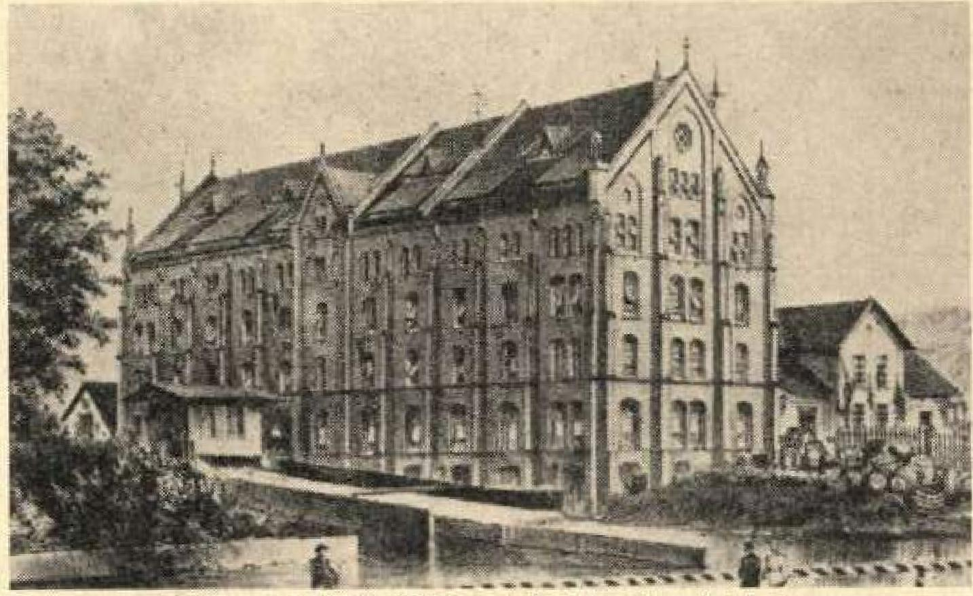
Rhuniemühle in Northeim nach einer alten Zeichnung
gut beherrschte, wie die deutsche. Nach dem Tode seiner Frau führte ihm in Potsdam seine unverheiratete Schwägerin Marie S. den Haushalt.
Die Rhumemühle in Northeim ist äußerlich keine Mühle in der üblichen Art, sondern macht den Eindruck eines Industriegebäudes. Gegründet wurde sie 1322 als alte Bannmühle der Grafen von Northeim und des Stiftes St. Blasii. Während sie früher Loh-, liolzsäge-, Getreide- und Olmühle war, ist sie heute nur Weizen-, Roggen- und Gerstemühle mit einer Tagesleistung von rd. 75 to. Die Rhumequelle, als stärkste Quelle Europas, fördert etwa 5000 Ltr. Wasser in der Sekunde und entwickelt nach einem Flußlauf von nur 25 km bis zur Mühle eine Kraft von ca. 400 PS.
Als Georg S, und vor ihm schon sein Vater Joh. Friedrich S. (1762-18131 die Rhumemühle in Pacht hatten, gehörten Gebäude und Wasserkraft dem Fiskus, während Maschinen und Mühleneinrichtungen den Pächtern gehörten. Da Georg 8. ohne männliche Nachkommen starb, verkauften die Siebrecheschen Erliest die Maschinen *nd Einrichtungen der Mühle auf Grund von Kaufkontrakten mit der Kgl. Klosterkammer in Hannover vorn 21 10. 1862 und 11. 3. 1863 an den Fiskus. Seit i964 ist die Ilhumemühle im Besitz einer Aktiengesellschaft.
Es ist nicht verwunderlich, daß bei solchem Mühlengroßbetrieb durch zwei Generationen die Northeimer Siebrecht-Familien sehr wohlhabende Leute waren. Und dieser Wohlstand wirkte sich aus in ihrer Lebensführung, ihrem Bildungsgrad, der Kindererziehung und gesellschaftlichen Stellung. In ihrem Hause verkehrten Offiziere des damaligen Northeimer Garde-KeraesierRegimentes und aus Regimentern in Hannover. Schon die Patenschaften der Kinder lassen erkennen, welche gehobenen Kreise zu ihrer Freundschaft gehörten. Am überzeugendsten ist dies jedoch an den geschlossenen Ehen der Töchter festzustellen.
Hans Alexander Siebrecht
Rentner Ludwig Siebrecht, Wiensen
* 27. 7. 1888 Wiensen t 27. 7. 1955 Göttingen
An seinem 67. Geburtstag verstarb im Krankenhaus zu Göttingen unser lieber Sippenbruder Ludwig a Der Verstorbene hat in seinem Leben ein schweres Los zu tragen gehabt. Er erlernte das Schmiedehandwerk und war dann mehrere Jahre Werkschmied in der Sollinger llolzwarenfabrik. Durch den frühen Tod seines Vaters war ihm in jungen Jahren schon die Aufgabe zugefallen, für die Erhaltung der kleinen väterlichen Landwirtschaft einzutreten und für den Unterhalt seiner Mutter aufzukommen. Im Weltkrieg 1914/18 wurde er schwer verwundet. Diese schwere Kiefer- und Schultergelenkverletzung hatte ihn in seiner Arbeitefähigkeit so sehr behindert, daß er seinen Beruf als Schmied aufgeben mußte und sich nur noch in seiner kleinen Landwirtschaft betätigen konnte.
Für unsere Familiengeschichte war Ludwig S. stark interessiert. Sehr gern las er unsere Familienzeitung und soweit sein gesundheitliches Befinden es zuließ, beteiligte er Eich auch an unseren Familientagungen oder war durch seine Angehörigen bestimmt vertreten. Schon am ersten großen Familientag 1948 in Kassel. als man im Solling noch nicht viel von unserer Sippengemeinschaft wußte, nahm seine Tochter Elfriede teil.
Die Sippe dankt Dir, lieber Ludwig 5, für Deine Treue und Anhänglichkeit und wird Dich nicht vergessen.
Landwirt Otto Siebrecht, Waldkappel
* 3. 5. 1905 Waldkappel t 23. 9. 1955 Waldkappel
Otto Siebrecht war leider immer krank. Infolgedessen konnte er sich in seinem Leben auf dem elterlichen Hof nur durch leichte Arbeiten nützlich machen.
Nun ist er von seinem Leiden erlöst und es wird für seine

- 60 -

Angehörigen, ganz besonders für seine alten Eltern ein Trost und eine Beruhigung sein, ihn jenseits allen Erdenleids in der Geborgeuheit Gottes zu wissen.
Klara Potthast geh. Siebrecht, IlagenfWeett.
* 28. 12. 1894 \\ uppertal-Barmen f 30. 10.1955 Hagen/Westf.
Erst kürzlich waren wir mit Klara Potthast in Verbindung gekommen, ohne zu ahnen, daß wir sie so bald durch den Tod verlieren würden.
Wie sie schrieb, war sie dankbar und froh vom Bestehen unserer Sippengemeinschaft erfahren zu haben und brachte sogleich ihre innige Verbundenheit zur Sippe Siebrecht durch ihre umgehend in Aussicht gestellte Beteiligung am nächsten großen Familientag 1956 in Gelsenkirchen zum Ausdruck.
Wir danken Dir, liebe Sippenschwester Klara, für Deine freu(lige Bereitschaft und Du wirst uns als treue Angehörige unserer Sippe in dankbarer Erinnerung bleiben.
Alwine Ranft geh. Siebrecht, Northeim
* 25. 12. 1880 Kassel t 15. 11. 1955 Northeim
Alwine Ranft war verheiratet mit dem G-iirtnereibesitzer Paul Ranft in Northeim. 14 Jahre lebte sie im Witwenstand. Da ihre Ehe kinderlos blieb, befindet sich heute die Gärtnerei im Besitz der Familie Fritz Müller, der Alwine Ranft durch viele Jahre wie eine Mutter nahe stand.
Durch ihr immer freueefliehes Wesen und ihre liebevolle Art, war Tante „Wischen" innerhalb der Verwandtschaft und ihrer großen Bekanntschaft sehr beliebt und überall gern gesehen. Sie war aber auch eine unserer treuesten Sippenangehörigen, die, meist in Gesellschaft ihres Bruders Philipp 5., Katlenburg, an fast allen Veranstaltungen unserer Sippe teilgenommen hat. Soweit es ihr möglich war, hat sie bei der Erforschung unserer Sippe geholfen. Z. B. gab sie über die Northeimer Ilhumemühle wertvolle Auskünfte. Wir danken Dir, liebe Sippenschwester Alwine, herzlichst für Deine Treue und Hilfe. Du wirst uns unvergessen bleiben/
Ehre ihrem Andenken!
Ihre ⁻Vermählung geben bekannt:
Zimmermann Fritz Naulin - Christel Naulin geh. Siebrecht, Essen-Ruhr, den 9. 7. 1955
Gastwirt Friedel Siebrecht - Ellen Siebrecht geb. Lange, Moringen, den 16. 8. 1955
Kaufmann Werner Siebrecht - Gisela Siebrecht geb. Löhnmine Kassel, den 24. 8. 1955
Gärtnermeister Kurt Siebrecht - Edith Siebrecht geb. Korn_{e} Kassel-Wilb., den 22. 10. 1955
Bauer Karl Siebrecht-Hundertmark und seiner Ehe-
frau Hedwig geb. Teklenbur g. wurde am 8. 10. 1955 in
Kammerborn das zweite Töchterchen namens Elke geboren.
Als Verlobte empfehlen sich:
Irmgard Plenge - Walter Siebrecht, Moringen, im ‚August 1955 z. Zt. am Wolfgangsee
Lieselotte Siebrecht - Helmut Luther, Kassel, den 1. Advent 1955
Es feierten ihren
70. Geburtstag am 8. 9. 1955 Rentner Ludwig S_{e} Kassel-Nilzw. 70. Geburtstag am 2. 11. 1955 Ob. Lokf. Heinrich 5., Kassel Folgende Gartenbaubetriebe der Sippe Siebrecht wurden auf der Bundesgartenschau 1955 in Kassel ausgezeichnet:
Jean 5. Inh. Hans 5., Kassel, Tannenheckerweg
5 Silbermedaillen für Fuchsien, Pelargonien, Aphelandras, Chrysanthemen und Grabgestaltung.
1 Bronzemedaille für Hängepflanzen - 1 Ehrenpreis
Hans 5., Kassel, Karolinenstraße
1 Bronzemedaille für Grabgestaitung
Heinrich S_{e} Kassel. Gartenstraße
1 Silbermedaille für Blumenkohl
3 Bronzemedaillen für Kohlkopf, Wirsing und Gesamtleistung 1 Ehrenpreis
Ludwig Waldau
1 Bronzemedaille für Schwarzwurzeln
Die Gärtner der Kreisgruppe Kassel Stadt und Land - Fach-
gruppe Gemüsebau - erhielten für ihre Gemeinschaftsschauen:
4 Goldmedaillen - 1 Silbermedaille - 1 Ehrenplakette in Silber. Beteiligt au diesen Getneinschaftsschaeen waren u. a. die Gartenbaubetriebe von Ehrengärtnerrneister Heinrich S_{e} Kassel, Gartenstraße, Gärtnermeister Ludwig S., Waldau und Witwe Liesel S., Waldau.
A d a 1 f 5., Halberstadt, hat im Rosarium von Sangerhausen 3 Sorten der „Belle Siebrecht" (Siehe Ztg. Nr. 14, S. 55) entdeckt und in Blüte gesehen und zwar: 2 Exemplare „Belle Siebrecht'' Züchter A_ Dickson 1994 - „Mrs. W. J. Grant Belle Siebrecht" Züchter A. Dickson 1895 - „Gliniping Belle Siebrecht" - Kletternde Thehebride - Züchter W. Paul 1899. Böttcherineister Er nst 5. heiratete 1936 in Meinbrexen in eine Bäckerei. Nachdem er sich gleich auf das Bäckerhandwerk unigestellt hatte, hat er nun am 11. 8. 1955 im 46. Lebensjahr die Bäckermeisterprüfung nachgeholt. Alle Achtung'
Zum Kreisinspektor ernannt wurde der Verw. Angest. Walter 5., Moringen. Er steht seit 1. 9. 1954 im Dienst der Northeimer Kreisverwaltung und kam von der Stadtverwaltung Moringen. Auf dein großen Reitertag in Waldau ein 21. 8. 1955 wurde Gärtnermeister Karl-Heinz S., Waldau, Sieger in der Dressurprüfung für Anfänger.
Gärtnerinstr. Kurt S., Kassel-W' ilh. erhielt das bronzene Reiterabzeichen.
Zu obigen freudigen Ereignissen bringt die Sippe Siebrecht allen Beteiligten die herzlichsten Glückwünsche dar!

Sippenveranstaltungen 1
Hanoisven Nun haben sieh auch einmal die hannoverschen Siebrechte zu einem Treffen zusammengefunden. Am 4. 9. 1955 vormittags begann dieser „Hannoversche Sippentag" mit einem Rundgang durch das alte und neue Hannover. Eleonore 5. zeigte uns die Sehenswürdigkeiten der Stadt. Die von den Architekten-Brüdern Siebrecht stammenden Gebilede in Hannover sind leider fast alle zerstört. Um so größer war die Freude und unser Interesse für das nach dor Zerstörung von ihrem unvergeßlichen Vater Architekt Karl S. 1951 gebaute imposante Geschüftehaus Bahlsen in der Georgstraße und das ebenfalls von ihm mit sehr sorgfältig gewählten Klinkersteinen im Hanseatischen Stil 1949 gebaute Gasthaus zur „Kreuzklappe" an der Kreuzkirche. Daß in diesem, für uns historischem Haus, das gemeinsame Mittagessen erfolgte, war eine Selbstverständlichkeit.
Besonders schön gestaltete sich der Nachmittag am Steinhuder-Meer, Nach unserer Busfahrt gelangten wir zu dem idyllisch gelegenen „Haus Siebrecht ein Meer" und wurden hier von der liebenswürdigen Gastgeherin Frau E:ieabeth 5. und ihren prächtigen Söhnen Frank und Tilm an reif das herzlichste begrüßt. Es geh ein überraschendes, freudiges Wiedersehen mit lieben Sippenbrüdern und -schwestern. Sogar aus Abbenrode in der Ostzone und aus Boreule. in Holland waren sie gekommen. Wie nicht anders zu erwarten war. weilte auch unser verehrter Sippenvater Hans Alexander 5. und seine liebe Frau Ria wieder unter uns. Sie hatten auch ihren Bruder und Schwager Theodor 5. aus Kassel mitgebracht. Einschließlirh der ingehörigen aus Hannover, Steinhude und Isernhagen, waren die insgesamt 35 Teilnehmer des Familientreffens aus Braunschweig, Bredenbeek
bei Hamburg. Hagen (Westf.), Hildesheim, Lichtenhorst, Mo-ringen, Northeim und Scherenbostel.
Die Kaffeestunde an mehreren mit großer Liebe gedeckten Tischen, war eine recht frohe und gemütliche. Wohl keiner der Anwesenden wird den großartigen Blick durch das breite Fenster auf das im schönsten Sonnenglanze liegende Steinhuder Meer mit den gleitenden Segelbooten vergessen, auch nicht die überaus freundliche Gastlichkeit im geschmackvoll eingerichteten Siebrechtheini und die von Frank S. und seinem Vetter Jan Schulz aus Hagen, vorgetragene Hausmusik.
Wir schieden alle mit ehrlichen Dankesworten an Frau Elisabeth und Eleonore 8., die alles bestens vorbereitet hatten.
Irmgard Siebrecht, Scherenbostel
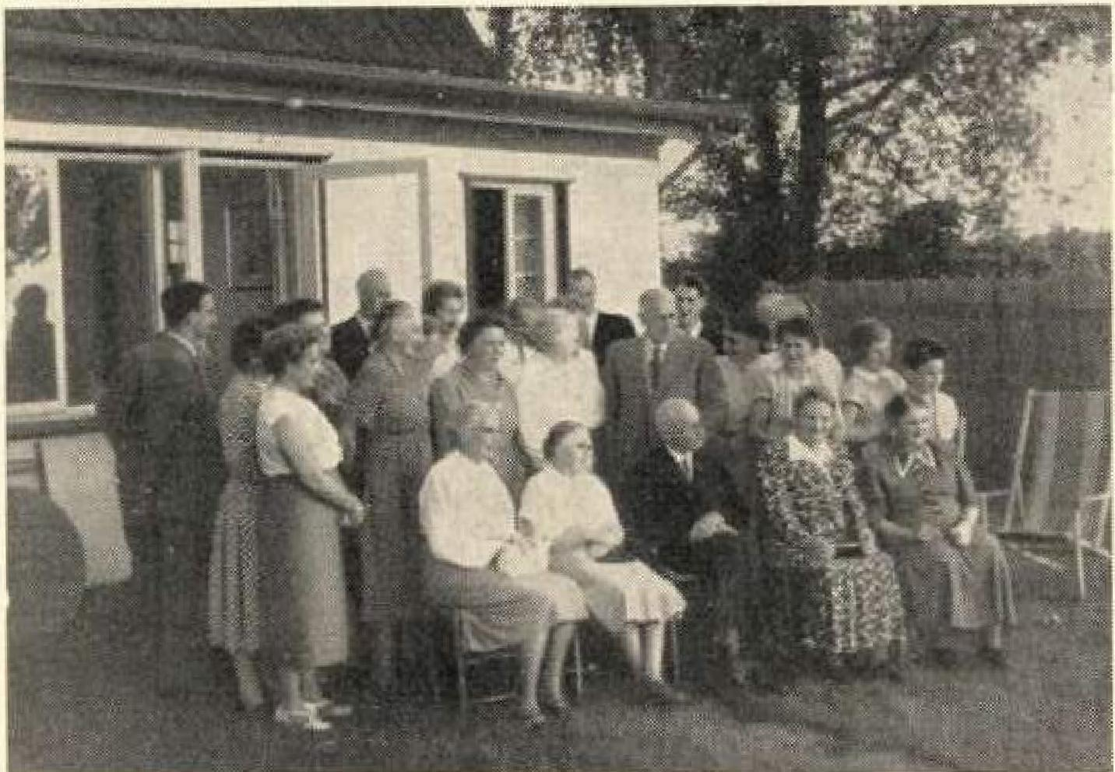
St eiabude - Aufnahme Dr, Karl S.- Hildesheim

